高所作業車運転技能講習のご案内
主催 埼玉労働局登録教習機関 埼基(機関)登録第342号
有効期限：2026年6月3日
(一社)日本クレーン協会埼玉支部
労働安全衛生法第61条に基づき、作業床の高さ10メートル以上の高所作業車の運転(道路上を走行させる運転を除く)の業務は、『高所作業車運転技能講習修了者』でなければ就業できないことになっており
ます。今般、下記要領により「高所作業車運転」を開催しますので、有資格者の育成のため積極的に受
講されますようご案内申し上げます。
記
高所作業車運転技能講習実施要領 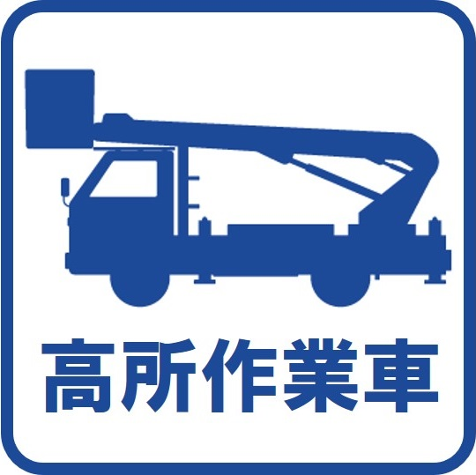

日時・会場等
 | 講習日時 | 講習会場 | 科 目 | 時 間 | 定 員
学科 | ① R3年 6月11日(金)  ② R3年 10月21日(木)  ③ R4年 3月11日(金)  種別㋑ 8：00～17：15  ㋺ 8：00～15：10 | ㈱安全衛生推進会 南浦和教育ｾﾝﾀｰ | 作業に関する装置の構造及び取扱い方法に関する知識  運転に必要な一般事項に関する知識  関係法令  学科終了試験(講習終了後) | 5時間  2時間  1時間  1時間 | 20名
実技 | ① R3年 6月13日(日)  ② R3年 10月23日(土)  ③ R4年 3月12日(土)  種別㋑･㋺8：00～17：10 | 本田技研工業㈱ 埼玉製作所 | 作業のための装置の操作  実技修了試験(実技終了後) | 6時間  1時間
【受講資格】
① 道路交通法による各種自動車免許証
② 車両系建設機械（整地・運搬・積込用、基礎工事用、解体用）技能講習修了証
③ フォークリフト運転技能講習修了証
④ 移動式クレーン運転士免許証
⑤ 小型移動式クレーン運転技能講習修了証
【申込方法】所定の申請用紙(別紙1)の太枠に必要事項をご記入、免許証･修了証等の写し貼付のうえ
お申込み下さい。
【振 込 先】申込書にあり。
【講習時持参する物】講習当日に筆記用具･電卓、実技時：ヘルメット･フルハーネス･軍手等が必要に
なります。
【お問い合わせ先】 (一社)日本クレーン協会埼玉支部 048-780-2213 048-780-2216
・定員(20名)になり次第締め切ります。
・受講料は、お申込み後3日以内にお振込みをお願いします。
※原則として受付後、取消しの申し出があっても受講料の返金、受講日の変更は行いません。
※遅刻、途中欠席、試験不合格等の場合は修了証の交付は出来ません。

